VISIÓN GENERAL DEL CURRÍCULO

Al reconocer el desafío que el compromiso con la tecnología presenta para nuestra comunidad y para sus niños, y en particular su impacto en el desempeño social, psicológico y conductual, se hace evidente la necesidad de una educación estudiantil para la ciudadanía digital. Este programa ha sido diseñado para informar y guiar a estudiantes, maestros y educadores acerca de los beneficios y riesgos del compromiso tecnológico y de lo que se puede hacer para promover una ciudadanía digital saludable y responsable.

Todas las lecciones pueden ser adaptadas para adecuarse a las normas y lineamientos de su comunidad escolar.

LECCIÓN 1 **Introducción a la ciudadanía digital *............................................. Página 1***

***Objetivo:*** *Esta lección sirve como una visión general del concepto de responsabilidad de la concientización en el ámbito en línea y destaca tanto la responsabilidad del individuo como la de los demás con respecto al compromiso con la tecnología.*

*Asimismo, define el concepto de ciudadanía digital como las normas de comportamiento apropiado y responsable con respecto al uso de la tecnología.*

LECCIÓN 2 **Desinhibición *........................................................................................... Página 9***

***Objetivo:*** *Educar sobre la forma en que el medio tecnológico promueve una sensación de anonimato y desinhibición, en la cual los individuos tienen más probabilidades de comprometerse con un comportamiento en el que de otra manera no participarían, o de usar un lenguaje que de otro modo no utilizarían.*

LECCIÓN 3 **Impulsividad*............................................................................................ Página 15***

***Objetivo:*** *Educar sobre la forma en que el medio tecnológico promueve una sensación de* *impulsividad, en la cual los individuos tienden a actuar sin previsión ni consideración de las consecuencias. La disponibilidad de recursos tecnológicos proporciona una vía para resultados negativos potencialmente profundos y permanentes.*

LECCIÓN 4 **Dependencia y compulsividad *...................................................... Página 23***

***Objetivo:*** *Esta lección empodera a los estudiantes para reconocer cómo el compromiso continuo con la tecnología puede producirse a expensas de las experiencias positivas de la vida y el bienestar subjetivo. Este compromiso conduce a la distracción cuando se presta atención a la tecnología, en lugar de atender al objeto o la persona primariamente elegidos.*

LECCIÓN 5 **Falta de comunicación *...................................................................... Página 31***

***Objetivo:*** *Esta lección sirve como puerta de entrada al drama social. La comunicación en el ámbito digital puede promover un malentendido mayor que la comunicación tradicional. Los estudiantes reciben herramientas proactivas para comunicarse de manera más efectiva en el ámbito digital.*

LECCIÓN 6 **Acoso (bullying) cibernético y agresión en línea *................. Página 39***

***Objetivo:*** *Los estudiantes identificarán las diferencias entre el acoso escolar tradicional y el cibernético, la diferencia entre matones, víctimas y espectadores, y cómo los roles pueden cambiar rápidamente en el ámbito digital. También aprenderán cómo usar eficazmente el empoderamiento del espectador de una manera positiva.*

LECCIÓN 7 **La privacidad y la naturaleza pública y permanente de la experiencia digital *............................................................................................................. Página 53***

***Objetivo:*** *Los estudiantes aprenderán cómo usar su huella digital para promover una presencia positiva en línea. Descubrirán la naturaleza pública y permanente de la red mundial y cómo nada es realmente privado.*

LECCIÓN 8 **Exposición y desensibilización *...................................................... Página 63***

***Objetivo:*** *La exposición temprana a sitios web inadecuados y a la violencia gráfica pueden generar angustia emocional que eventualmente afecte el bienestar psicológico de los niños y adolescentes. Los estudiantes aprenderán a identificar los efectos de la desensibilización y cómo internet puede normalizar el comportamiento peligroso y disfuncional de los adolescentes.*

LECCIÓN 9 **Atención plena (mindfulness) *........................................................ Página 71***

***Objetivo:*** *Identificar cómo la atención plena mejora las experiencias diarias propias, y cómo la tecnología interfiere con el logro individual de sus niveles más altos de conciencia interna y externa. El desarrollo de una estrategia de prácticas conscientes puede ayudar a los estudiantes a mejorar su bienestar social y emocional.*

1

LECCIÓN

INTRODUCCIÓN A LA

CIUDADANÍA DIGITAL

**OBJETIVO:** Esta lección sirve como una visión general del concepto de concientización y responsabilidad en el ámbito digital y destaca tanto la responsabilidad del individuo por sus acciones y conductas como su responsabilidad hacia los demás con respecto al compromiso con la tecnología digital*.*

NOTAS

* **Es fundamental transmitir que la ciudadanía digital no se refiere exclusivamente al contenido inapropiado en Internet.**
* Entender la necesidad y la importancia de un lenguaje y un vocabulario coherentes. Uno de los objetivos principales es promover un diálogo continuo con un lenguaje compartido.
* Tener el lenguaje necesario para hacerlo es un requisito previo.
* El vocabulario debe ser escrito en la pizarra antes de la lección.
* Todas las oraciones en *bastardilla* indican preguntas interactivas, que facilitarán el debate.
* Todas las oraciones en rojo indican una acción por parte del maestro.

VOCABULARIO

|  |  |
| --- | --- |
| Digital | Involucrado o relacionado con el uso de la tecnología informática; esto incluye dispositivos tales como cámaras digitales, dispositivos de juegos, teléfonos celulares, computadoras domésticas y portátiles, tabletas, etc. |
| Ciudadanía | La situación de formar parte de una comunidad más grande con valores, intereses y responsabilidades comunes/ compartidos. |
| Apropiado | Conveniente o adecuado para la situación, normas y valores de la comunidad. |
| Responsable | Tener la obligación de actuar de una manera definida como parte de las expectativas de su rol. |

INTRODUCCIÓN

*¿Qué significa ser ciudadano de nuestro país?*

*¿De qué otras cosas puedes ser ciudadano o miembro?*

*¿Qué significa ser ciudadano o miembro de esos grupos?*

Como ciudadano de un país, hay ciertas expectativas comunitarias que tenemos con respecto a nuestro gobierno, que incluyen seguridad, protección y leyes para gobernar nuestras vidas a fin de maximizar nuestra experiencia existencial. Asimismo, existen las responsabilidades que tenemos con nuestro país: acatar esas leyes para proteger los intereses, los derechos y las libertades de quienes nos rodean.

El 20 de enero de 1961, en la asunción del mando de John F. Kennedy, el 35º presidente de los EE.UU., dijo muy elocuentemente en el pórtico este del Capitolio de los Estados Unidos en Washington, DC:

"No preguntes qué puede hacer tu país por ti, sino qué puedes hacer tú por tu país..."

El discurso de Kennedy sirvió como un llamado a la acción para que las personas hagan lo que es adecuado, responsable y en interés del bien mayor; en otras palabras, ser un buen ciudadano.

|  |
| --- |
| Éste es el tema de la ciudadanía digital, que define nuestros roles y responsabilidades dentro de una comunidad digital más grande y la forma en que nuestras acciones y comportamientos deben proceder en nuestro propio interés, así como en aras de un bien mayor. El desafío del comportamiento en línea irreflexivo, inapropiado y malicioso nos obliga a aprender cómo tomar decisiones responsables cuando debemos involucrarnos en el mundo digital. |

IMPACTO COTIDIANO

*¿Cuáles crees que son algunas de las responsabilidades que tienes hacia los demás cuando utilizas la tecnología digital?*

*¿Cuáles son algunas de las responsabilidades que tienes contigo mismo?*

Escribe las respuestas en un papel de cartas grande; más adelante volverás a esta discusión.

Define el concepto de **ciudadanía digital como las normas de comportamiento apropiado y responsable con respecto al uso de la tecnología.**

Prepara una tabla grande con dos columnas (pro / con), en la pizarra o en papel cuadriculado. Nombra las dos columnas PRO y CON.

*¿Cuáles son algunos de los beneficios que la tecnología puede ofrecer?*

*Trata de clasificar tu respuesta según las siguientes categorías amplias:*

|  |  |
| --- | --- |
| **PRO** | **CON** |
| Conectividad | Conducta |
| Accesibilidad | Desempeño psicológico |
| Productividad | Compromiso social |
| Información | Experiencias cotidianas |
| *El* ***78%*** *de los adolescentes informan al menos un buen resultado como consecuencia de las interacciones personales en los sitios de las redes sociales.* | *El* ***41%*** *de los adolescentes informan al menos un resultado negativo como consecuencia de las interacciones personales en los sitios de las redes sociales.* |

"Era la edad de la sabiduría y también la de la locura."

*Historia de dos ciudades*, Charles Dickens, 1859.

¿Qué significado puedes extraer de esta cita en lo que respecta a la tecnología actual?

*Debatir*

HISTORIA

Los avances, la asequibilidad y la proliferación de la tecnología han ampliado en gran medida nuestra capacidad de mantenernos conectados con amigos y familiares

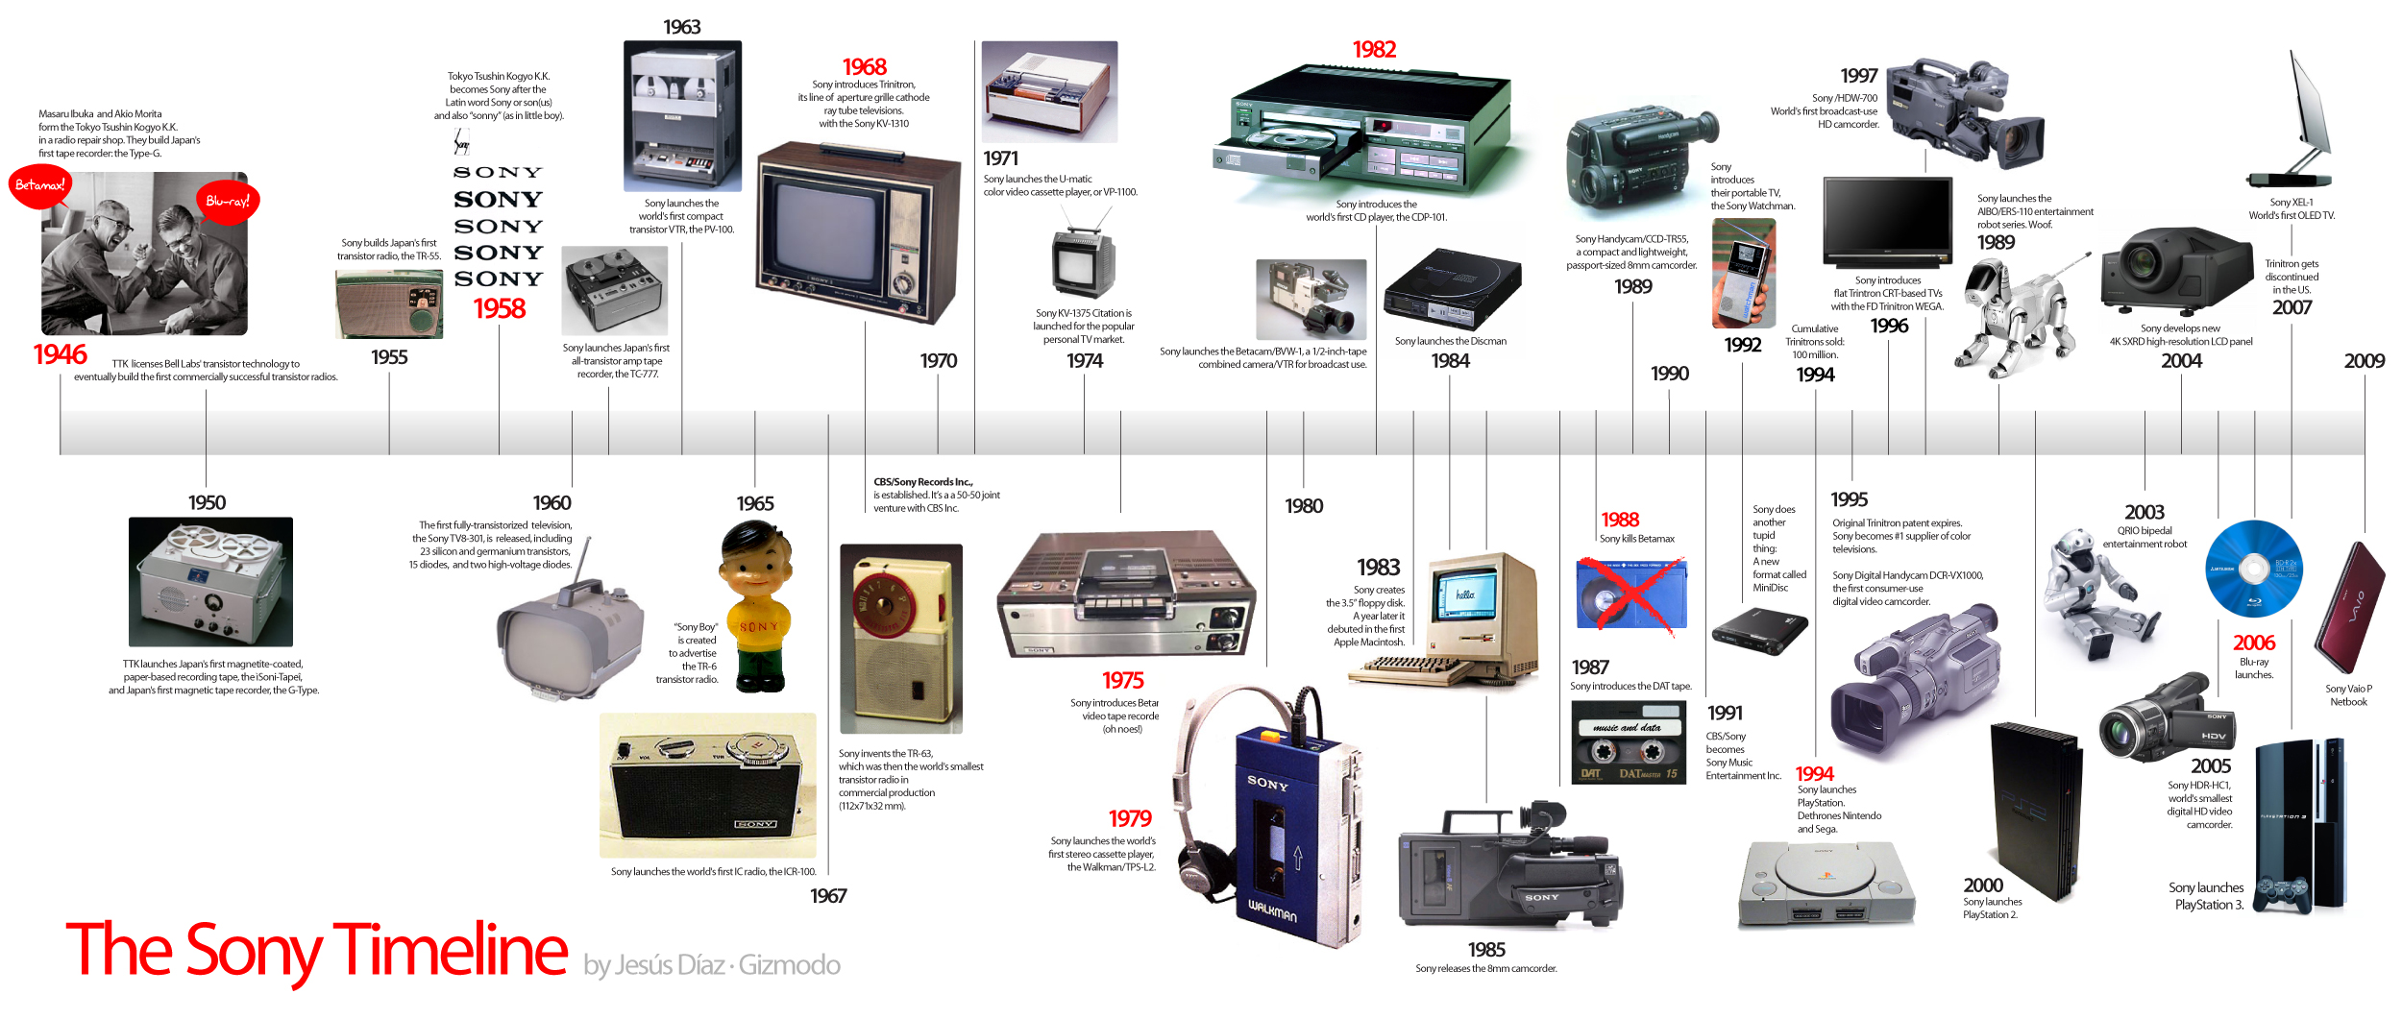



Ya sea a través de teléfonos celulares, aplicaciones de mensajes de texto, correo electrónico, sitios web de redes sociales, videoconferencias, etc., el nivel de conectividad entre nosotros no tiene parangón. No hace mucho tiempo, las llamadas telefónicas de larga distancia estaban destinadas a los miembros de la familia y sólo los amigos más cercanos y, por lo general, se realizaban en un día y una hora predeterminados. Más adelante, en la década de 1970, llegó la llamada en espera. Esta facilidad tecnológica permitió a los usuarios realizar llamadas telefónicas sin el riesgo de perder otra llamada telefónica potencialmente más importante.

El advenimiento de las computadoras en el hogar trajo una nueva forma de comunicarse a través del correo electrónico. Se establecieron algunas reglas de enfrentamiento, como TODAS LAS MAYÚSCULAS SE CONSIDERAN GRITOS.

A principios de 1975 IBM presentó la primera computadora portátil (véase la imagen a continuación). Había un número limitado disponible para la compra.



Con la llegada de las computadoras portátiles y los teléfonos celulares uno no tiene que permanecer atado a una ubicación específica para conectarse, sino que puede estar literalmente en cualquier parte del mundo. Si bien este acceso significa una comodidad maravillosa, también tiene un precio.

Hemos recorrido un largo camino desde 1975 hasta 2015.

(Video clip opcional: <https://www.youtube.com/watch?v=X84muuaySVQ>)

El primer mensaje de texto fue enviado el 3 de diciembre de 1992 por Neil Papworth, un ingeniero de pruebas de 22 años de Sema Group (ahora Airwide Solutions), desde su computadora personal a la red de Vodafone, al teléfono de Richard Jarvis. El mensaje simplemente decía "Feliz Navidad".

Hoy, más de 20 años después, es casi imposible contar o medir la cantidad de mensajes de texto enviados por día. Según [Forrester Research](http://blogs.forrester.com/michael_ogrady/12-06-19-sms_usage_remains_strong_in_the_us_6_billion_sms_messages_are_sent_each_day), en promedio se envían más de 2.2 millones de millones por año (lo que promedia 6 mil millones de mensajes de texto por día). Según [Portio Research](http://www.portioresearch.com/en/home.aspx), a nivel mundial, se envían 8.6 millones de millones de mensajes de texto cada año.

En los Estados Unidos, el 75% de los adolescentes envían mensajes de texto, con un promedio de 60 mensajes de texto por día, según la investigación de [Pew Internet research](http://www.pewinternet.org/Reports/2012/Teens-and-smartphones/Summary-of-findings.aspx).

[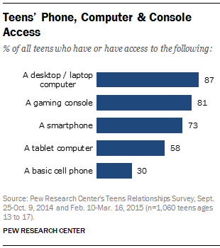](http://www.pewinternet.org/2015/04/09/teens-social-media-technology-2015/pi_2015-04-09_teensandtech_06/)

* El 95% de todos los adolescentes de 12-17 años participan en actividad en línea.
* Cerca de un 75% de los adolescentes tienen un smartphone o tienen acceso a él.
* El 91% de los adolescentes se conectan desde un dispositivo móvil al menos ocasionalmente.
* El 94% de los adolescentes con móviles se conectan diariamente o al menos a menudo.
* El 71% de los adolescentes usan más de un sitio de redes sociales.
* El 33% de los adolescentes con teléfono tienen aplicaciones de mensajes como Kik o What’s App.
* Las chicas son más propensas que los chicos a participar en las redes sociales.
* El 47% de los adolescentes usan videollamadas.

Pew, 2015

|  |
| --- |
| Aunque se superponen, la seguridad en internet y la ciudadanía digital no son sinónimos. Si bien la seguridad en internet identifica las formas de evitar contenidos potencialmente dañinos en internet, la ciudadanía digital busca educar para normas éticas y socialmente aceptables de interacción en el ámbito digital. La seguridad en internet se ha centrado tradicionalmente en la exposición al contenido gráfico, la pérdida de privacidad y la vulnerabilidad a personas con intenciones fraudulentas. La ciudadanía digital se enfoca en cómo interactuamos con nuestra tecnología, cómo nos afecta y cómo influye en nuestra experiencia social. |

Así como no entregamos las llaves de los coches a los adolescentes sin enseñarles las normas viales a través de las clases de seguridad requeridas y los recorridos de práctica, no deberíamos entregar las llaves de la tecnología sin hacer lo mismo.

LECTURAS SUGERIDAS

Adir, C.. & Barker, T. *The big disconnect: Protecting childhood and family relationships in the digital age.*

## *A Majority of American Teens Report Access to a Computer, Game Console, Smartphone and a Tablet;* by, Amanda Lenhart. April 2015

## <http://www.pewinternet.org/2015/04/09/a-majority-of-american-teens-report-access-to-a-computer-game-console-smartphone-and-a-tablet/>

## *Digital citizenship: Developing an ethical and responsible online culture; by, Cathy Oxley. http://files.eric.ed.gov/fulltext/ED518512.pdf*